**Diagrama Ishikawa**

**¿Qué es el diagrama de Ishikawa?**

Es una herramienta que identifica problemas de calidad y les da solución al representar de forma gráfica los factores que involucran la ejecución de un proceso. También es conocido como diagrama de causa-efecto o de las 6 M.

**Elementos:**

1. Cabeza

Emerge de la espina central y en esta parte se representan los problemas.

2. Espinas

Salientes de la espina central. Pueden existir muchas o pocas espinas, dependiendo de las posibles causas que estén provocando el problema en cuestión.

3. Espinas menores

Las espinas grandes también incluyen espinas más pequeñas, con las que se determinan las causas menores.

**¿Para qué sirve?**

* Mejorar la toma de decisiones
* Contribuir a un mejor ambiente laboral
* Hacer apto un proceso de trabajo para obtener certificaciones
* Identificar áreas que requieran capacitar al personal
* Motivar a tus empleados
* Medir diversas áreas y su desempeño operativo
* Saber dónde invertir
* Aprovechar las áreas de oportunidad

**Ventajas:**

* Mejora procesos
* Brinda mayor visibilidad a los problemas
* Es de fácil implementación
* Previene conflictos futuros
* Fomenta el trabajo en equipo

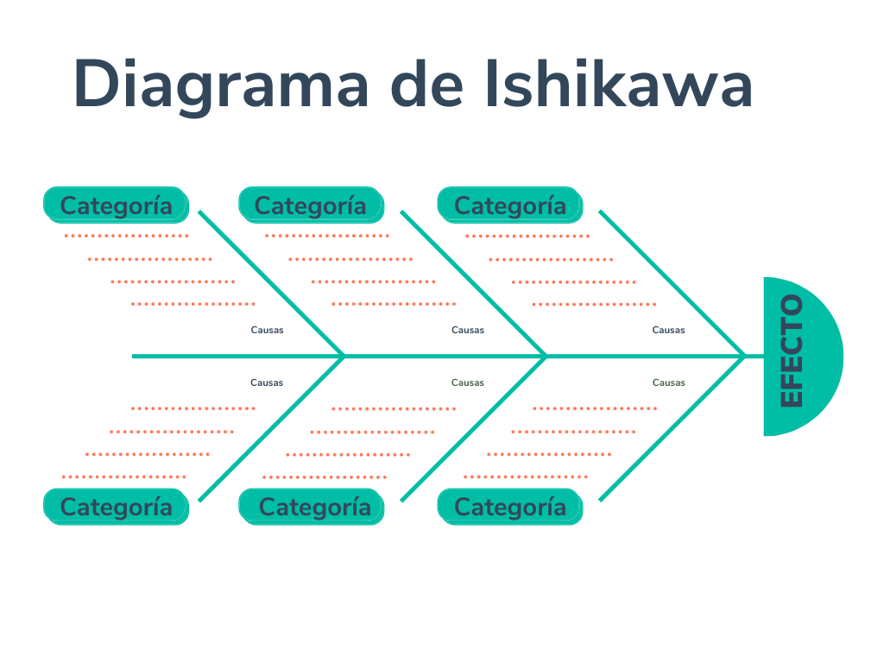

**Diagrama Pareto**

**¿Qué es el diagrama de Pareto?**

Un diagrama de Pareto es una técnica que permite clasificar gráficamente la información de mayor a menor relevancia, con el objetivo de reconocer los problemas más importantes en los que deberías enfocarte y solucionarlos.

Esta técnica se basa en el principio de Pareto o regla 80/20, la cual establece una relación de correspondencia entre los grupos 80-20, donde el 80 % de las consecuencias provienen del 20 % de las causas.

**Elementos:**

* Eje Y izquierdo. Corresponde a la frecuencia con la que ocurre un problema o situación analizada.
* Eje Y derecho. Refiere al porcentaje que se acumula a partir del total de ocurrencias.
* Eje X. En la parte inferior se describen las categorías de las problemáticas o situaciones que se están evaluando.

**¿Para qué sirve?**

* Analizar los diferentes productos y servicios que ofreces y mejorar su calidad.
* Observar la producción de productos en tiempo y volumen.
* Identificar qué productos generan mayores ventas y cuáles tienen más tiempo almacenados.
* Reconocer las oportunidades de mejorar tu negocio.
* Identificar cuáles son las razones por las que ocurren algunos problemas y priorizar las soluciones.

**Ventajas:**

* Te ayuda a enfocar los esfuerzos en las mejoras que traerán mayores beneficios.
* Ofrece un panorama sencillo y eficaz sobre la prioridad de los problemas.
* Evita que los problemas se hagan más grandes.
* Es una herramienta fácil de entender y fomenta las ganas de solucionar los problemas dentro de la organización.

